

展覽日期：4/16-18 , 2025

展覽地點：台北南港展覽1館

**2025 Touch Taiwan 系列展 報名表**

報名日期: 年 月 日

|  |  |  |  |  |  |  |  |  |
| --- | --- | --- | --- | --- | --- | --- | --- | --- |
| 公司名稱 | ( 中 ) | | | 平面圖簡稱( 中 ) | |  | | |
| ( EN ) | | | 平面圖簡稱( EN) | |  | | |
| 地址 | ( 中 ) | | | | | | | |
| ( EN ) | | | | | | | |
| 統一編號 |  | | 聯絡人 |  | | 職稱 |  | |
| 電話 |  | | 手機 |  | | 傳真 |  | |
| E-mail |  | | | 網址 | |  | | |
| 選擇系列展  及主題 |  | | | 智慧顯示  電子紙應用  Mini / Micro LED   新創學研  工業材料/淨零碳排＆新能源 | | | | |
|  | | | AI人工智慧與物聯網 數位轉型與系統整合  智慧工廠與企業戰情室  AGV/AMR  零信任資安 企業數位應用主題館 | | | | |
|  | | | 半導體封裝與組裝設備 半導體智動化解決方案  Micro LED生產製造設備 電子生產製造設備  電子設備關鍵模組/零組件 動力/儲能電池生產製造設備  FOPLP扇出型面板級封裝設備/材料  化合物半導體 (限主題裝潢)  先進封裝測試(限主題裝潢) | | | | |
| 參展產品 |  | | | | | | | |
| 目標客戶 |  | | | | | | | |
| 攤位類型  ( 任選一項打 V) | 攤位型式(價格皆為未稅 ) | | | | 定價 | 早鳥優惠價 | | 會員價 |
| □ 攤位淨空地 9m2 | | | | NT$53,000 | NT$50,000 | | NT$47,000 |
| □ 攤位含基本隔間、配備 9m2 | | | | NT$57,500 | NT$54,500 | | NT$51,500 |
| □ 主題攤位含基本隔間、配備 9m2 | | | | NT$63,000 | NT$60,000 | | NT$57,000 |
| 攤位數 |  | 小計 | | | 元 | | | |
| 營業稅(5%) | | | 元 | | | |
| 合計 | | | 元 | | | |

*附註 : 本報名表即為展示籌備會收費依據 / 2024.11.30前報名享早鳥優惠價

參展廠商公司簽章

負責人簽章

## 

**展昭國際企業股份有限公司**

**台灣顯示器產業聯合總會**

**經濟日報 張鈞淳小姐 手機/Line: 0932-516331**

專線電話：**04-2560-7265** 專線傳真：04-2560-1679

E-mail: linkyou@ms49.hinet.net

選

位

規

定

1.攤位數多者，優先選位。

2.2024綠色裝潢設計獎得主，優先選位。

3.同攤位數者，依選位基數大小順序，即基數大者先選位。

(註：選位基數為近三年參加本展攤位數加總，即2025+2024+2023

4.同攤位又同基數者，依報名先後順序，即先報名先選位。

5.以上條件皆同，依抽籤順序選位。

1. 參展產品必須如上表所列且符合主題，展品不得超出承租範圍之外，如違反前

述規定，大會得令其出場。

1. 展示期間因天災等不可抗拒事件，導致展商權益受損時，已繳費用恕不退還。
2. 展場攤位設施規劃，主辦單位有權依實際需要調整安排，展商必須予以配合。
3. 其他注意事項參照展覽會場之一般規定。
4. 一旦繳交訂金後，訂金不予退還。退展規範請參考官網

參展公約

**標準攤位示意圖**

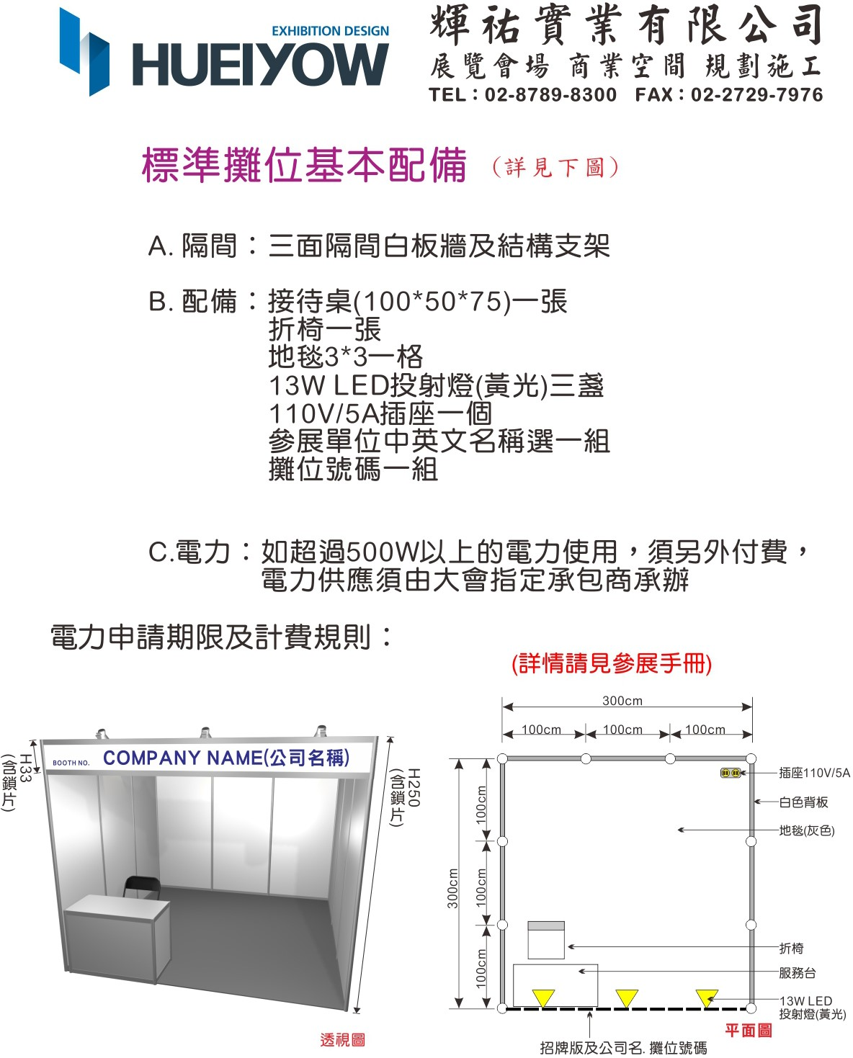

**主題攤位示意圖**

1. 隔間:三面隔間白板牆及結構支架
2. 配備:

1.主題區看板

2.招牌看板(攤位號+LOGO+公司名稱)

3.接待桌*1

4.玻璃圓桌*1

5.折椅*4

6.垃圾桶*1

7.13W長臂白光*6

8.地毯*1

9.110v插座*1

